

Anwendungen der betrieblichen Systemforschung

Entwicklung eines Tools zur optimalen Hotelzimmerbelegungsplanung

Studiengang Wirtschaftsinformatik - Wintersemester 2002/03

Volker Wohlleber, Matrikelnummer: 270765
E-Mail: vwohl@fh-konstanz.de

Oliver Schraag, Matrikelnummer: 270757
E-Mail: schraag@fh-konstanz.de

Florian Raiber, Matrikelnummer: 263702
E-Mail: flo001@fh-konstanz.de

Inhaltsverzeichnis

Inhaltsverzeichnis 2
1 Aufgabendefinition 3
1.1 Ziel des Programms 3
1.2 Funktion des Programms 4
2 Umsetzung 5
2.1 Vorüberlegung 5
2.2 Konkreter LP-Ansatz 5
2.2.1 Zielfunktion 5
2.2.2 Restriktionen 6
2.2.3 Beispiel zur Verdeutlichung 6
2.3 Preisgestaltung der Alternativen 6
3 Oberflächengestaltung 7
4 Programmablauf 9
5 Implementierung 10
5.1 Klassendiagramm 10
5.2 Klassenbeschreibung 11
5.3 Informationen zum Datenträger 12
6 Erfahrungsbericht 12
6.1 Aufgetretene Probleme 12
6.2 Weiterentwicklung 13
6.3 Fazit 13

Aufgabendefinition

Es ist ein Tool zu entwickeln, welches auf Grundlage eines LP-Modells, einem Hotel behilflich ist, schon beim Buchungswunsch eines Kunden, eine möglichst minimale durchschnittliche Auslastung der Hotelbelegung zu ermöglichen.

Minimal deswegen, weil der Grundgedanke unserer Überlegung ist, dass eine ausgeglichenere Hotelbelegung dafür sorgt, dass ein Hotel im Endeffekt mehr Gewinne erwirtschaften kann. Dies wird durch den Effekt der optimalen Kapazitätsauslastung erreicht. Kann ein Hotel einen möglichst hohen „Zimmerpuffer“ aufweisen, so bleibt es sehr flexibel was kurzfristige Buchungswünsche anbelangt. Diese Buchungswünsche müssen in der Regel ohne große Terminierung durchgeführt werden und können somit entsprechend teurer gestaltet werden. Diese Idee der „höchstmöglichen minimalen“ Auslastung bedeutet für ein heutiges Dienstleistungsunternehmen eine bessere Kapazitätsplanung und eine rationellere Geschäftspolitik was sich letztendlich in höheren Gewinnmargen niederschlägt.

Unser Beispiel trifft natürlich nicht auf alle Arten von Hotels zu, nur solche die auch über ein gewisses Potential an flexiblen Kunden und Kurzfrist-Kundschaft verfügen, werden hier angesprochen.

Ziel des Programms

In einem Hotel soll gewährleistet werden, dass zu jeder Zeit möglichst viele Buchungen angenommen werden können.
Deshalb soll versucht werden die durchschnittliche Auslastung der Betten im Hotel möglichst minimal zu halten. Zur Vereinfachung nehmen wir an es gibt nur ein Typ von Zimmer in diesem Hotel. Die Problematik ist im Allgemeinen von der Maschinenbelegungsplanung bekannt und soll hier noch mal kurz verdeutlicht werden.

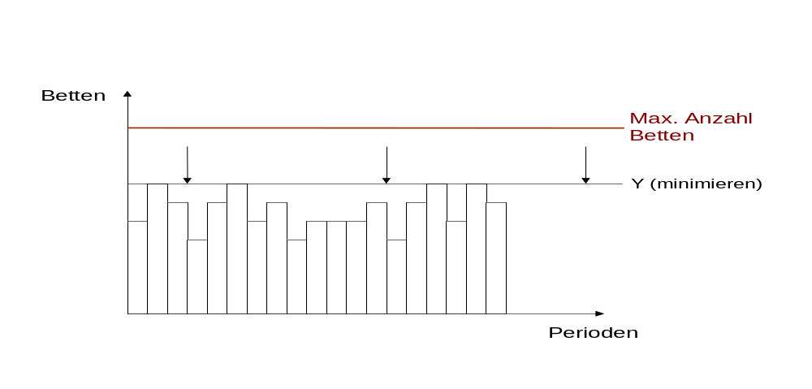

Diese Grundidee lässt sich an einem graphischen Beispiel am besten verdeutlichen:

- Ein Kunde möchte zu einem bestimmten Zeitpunkt für 3 Perioden ein Zimmer buchen:

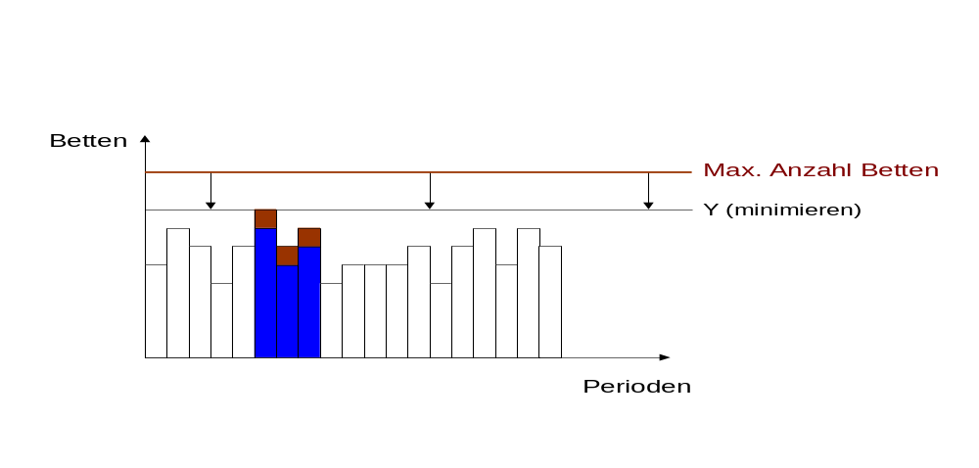

- Für das Hotel wäre es aber optimal die Buchung 3 Tage später vorzunehmen:

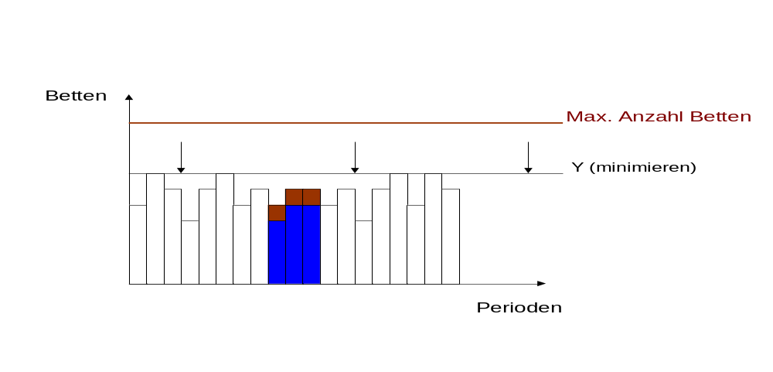

Funktion des Programms

Das Programm soll also für das Hotel eventuell vorhandene günstigere Alternativen zur gewünschten Kundenbuchung anbieten. Um diese Alternativen für den Kunden interessant zu machen, soll der Buchungsvorschlag entsprechend preislich attraktiver gestaltet werden.
Das Hotel kann somit im Endeffekt insgesamt mehr Buchungen annehmen, und erzielt eine optimalere und flexiblere Auslastung der Zimmer was im Endeffekt zu einer höheren Gewinnmarge führt.

Umsetzung

Vorüberlegung

Am Anfang steht der Buchungswunsch eines Kunden. Anhand der gewünschten Kundenbuchung (erster Buchungstag, Anzahl Buchungs-Perioden) wird das Modell zur optimalen Errechnung der Buchungs-Alternativen aufgestellt.

Der Zeitraum zur Alternativ-Berechnung wurde von uns wie folgt festgelegt:
Zeitraum der gewünschten Kundenbuchung x + x Perioden vorher und x Perioden nachher.
Es ergibt sich somit die Berechnungsvorschrift x + 2x Perioden, also 3x Perioden.
Ist eine Periodenverschiebung auf einen vorherigen Zeitpunkt nicht möglich (Zeitpunkt liegt in der Vergangenheit), so wird die entsprechende Zeitspanne einfach an den Berechnungs-zeitraum angehängt, damit die Gesamtanzahl der zu berechnenden Perioden gleich bleibt.

Ist der Kunde mit der vorgeschlagenen Buchungs-Alternative nicht einverstanden, so wird ein zweiter Berechnungslauf, mit Ausgrenzung der letzten errechneten Alternative, vorgenommen. Wird diese wiederum abgelehnt, so wird ein dritter Berechnungsschritt eingeleitet usw. Dies wird solange fortgeführt bis der ursprüngliche Buchungswunsch des Kunden als Berechnungsergebnis vorliegt wird.

Die Buchungsobergrenze für eine Periode (maximale Zimmeranzahl des Hotels) muss natürlich bei diesem Ansatz beachtet werden und wird schon im voraus vom Programm überprüft und entsprechend behandelt (Alternative wird von der Berechnung ausgeschlossen).

Um Tage zu berücksichtigen welche erfahrungsgemäß niedriger bzw. höher ausgelastet sind, haben wir beschlossen bestimmte Tendenzwerte für jeden einzelnen Buchungstag zu führen. Dieser Erfahrungswert errechnet sich fortführend aus der durchschnittlichen Belegung der früheren Jahre und gibt somit einen gewissen „Belegungs-Trend“ wieder, welcher in die Alternativ-Berechnung mit einfließt. Spezielle Tage einer erfahrungsgemäß höheren Auslastung sind z.B. Weihnachten, Ostern, Tag der deutschen Einheit, usw.

Konkreter LP-Ansatz

Zielfunktion

Die Zielfunktion beinhaltet sämtliche Perioden (Tage) mit entsprechender Zimmer-Auslastung (z.B. 25x1+30x2+20x3+15x4+...). Die Zielfunktion ist dabei zu minimieren.
Der durchschnittliche Erfahrungswert der Alternativ-Periode wird je Schaltervariable im voraus berechnet und ebenfalls in die Zielfunktion mit eingetragen (z.B. 32s1+28s2+...).

Restriktionen

Als Restriktionen ergeben sich alle möglichen, gleichdauernden und zusammenhängenden Buchungsperioden mit jeweils einer Schaltervariablen, welche unterschiedlich bewertet werden.

Zusätzlich ergibt sich eine Restriktion für die Schaltervariablen, welche nur eine Buchungs-Möglichkeit zulässt (s1+s2+s3+s4+... = 1).

Alle im LP-Modell verwendeten Variablen (Perioden und Schalter) müssen ganzzahlig definiert werden und die Bedingung nicht größer als 1 erfüllen. Sie können also nur den Wert 0 oder 1 annehmen.

Beispiel zur Verdeutlichung

Ein Kunde möchte vom 17.11.-19.11. (also für 3 Tage) ein Zimmer buchen.
Periodeneinbeziehung für den 17.-19.11. + jeweils 3 Tage: 14.11. – 22.11. (9 Tage).
Somit benötigt man zur Berechnung 9 Variablen für die einzelnen Perioden und 7 Schaltervariablen, jeweils für eine mögliche Alternativbuchung.

Also ergeben sich hieraus 7 Alternativ-Restriktionen und 1 Schaltervariable-Restriktion:

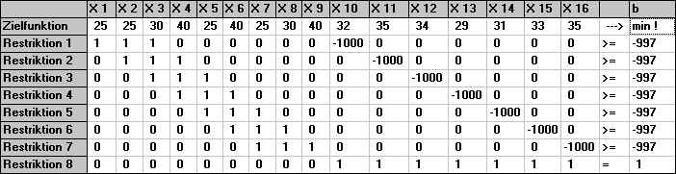

Aufgrund der minimaleren Zimmerbelegung in der Periode 1-3 und der vergleichsweise niederen durchschnittlichen Zimmerauslastung in diesen Zeitraum, wird als optimale Lösung genau dieser Zeitraum vom Programm ausgegeben.
Der Zielfunktionswert hat in unserem Fall für die weitere Berechnung keine Bedeutung.

Preisgestaltung der Alternativen

Das hierfür entwickelte Splittingmodell zur Preisgestaltung macht aus unserer Sicht eine flexible und kapazitätsabhängige Auslastung der Zimmerbelegung erst möglich und stellt sich wie folgt dar:

- Die Preisberechnung erfolgt einmal über die zeitliche Nähe zur ursprünglich gewünschten Buchung des Kunden. In unserem Beispiel bedeutet eine große zeitliche Abweichung zum gewünschten Buchungsdatum einen günstigeren Zimmerpreis, also einen höheren Preisnachlass auf den Grundpreis.

- Der andere Gesichtspunkt der preislichen Berechnungsmethode ist die Häufigkeit des Durchlaufs der Alternativenberechnung(en). Je weiter ein Kunde sich von dem optimalsten Alternativ-Vorschlag entfernt (also die Häufigkeit der Alternativ-Berechnung zunimmt), desto teurer wird die gewählte Alternative.

Oberflächengestaltung

Unser Programm „Hotelmanager“ teilt sich bei der Darstellung in 3 separat anwählbare Register-Seiten auf: die Reservierung, die Belegung und die Einstellungen.

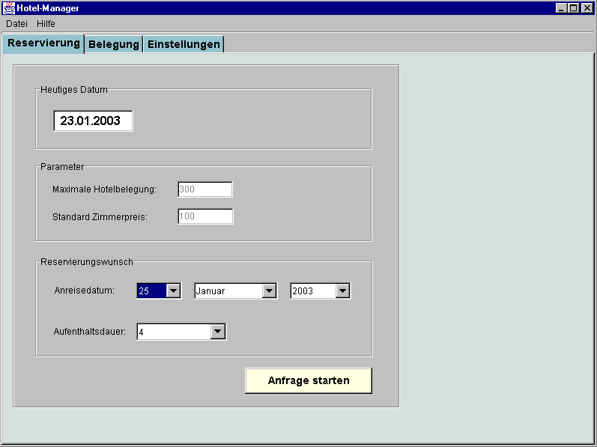
- Die Reservierungs-Seite beinhaltet die Auswahl eines Buchungsdatums, sowie der Buchungsdauer und den Aufruf zur Alternativensuche. Ferner werden das aktuelle Datum und die voreingestellten Programmparameter angezeigt.

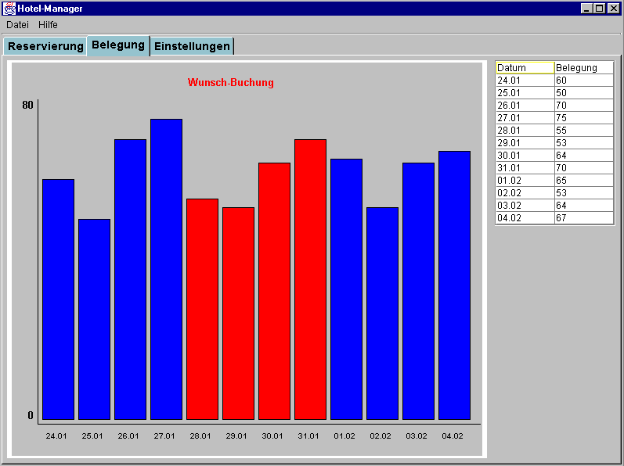
- Die Seite Belegung stellt eine dynamische Graphik der Zimmerbelegungen pro Tag zur Verfügung. Sie stellt standardmäßig die Belegung für den aktuellen Tag und der folgenden 9 Tage dar.

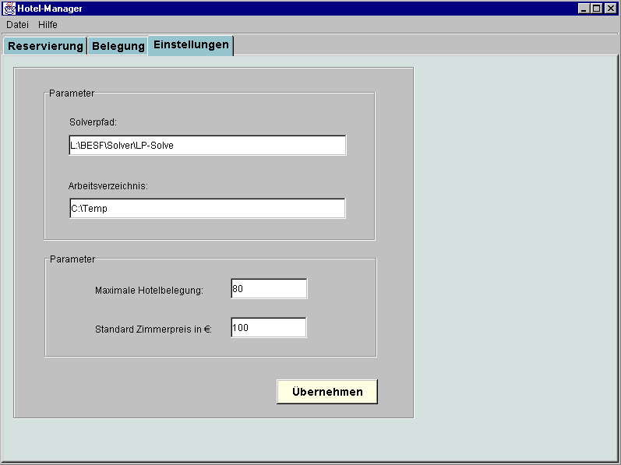
- Die Seite Einstellungen zeigt die vom Benutzer veränderbaren Parameter im Programm an. Diese können jederzeit abgeändert und in das laufende Programm übernommen werden und umfassen Pfadangaben sowie Parameter zum Programmablauf (maximale Hotelbelegung und Zimmerpreis).
Die Menüleiste bietet zusätzlich eine Möglichkeit zur Beendigung des Programms (über Datei) und den Aufruf eines Informationsfensters (über Hilfe) an.

Programmablauf

Nach Auswahl des gewünschten Buchungsdatums und der Buchungsdauer wird die Berechnung der Buchungs-Alternativen über den Button „Anfrage starten“ eingeleitet. Die maximale Dauer einer Buchung ist dabei auf eine Woche begrenzt, Reservierungswünsche können vom Programm bis zum 31.12.2008 entgegengenommen werden. Falsche Eingaben werden hierbei vom Programm ermittelt und rückgemeldet.

Nun wird die optimalste Buchung für den Berechnungszeitraum ermittelt und sofort überprüft ob diese der gewünschten Buchung des Kunden entspricht. Ist dies der Fall wird die Buchung mit dem eingestellten Standardpreis sofort vorgenommen.
Bei Abweichung von dem Buchungswunsch wird die Alternative, mit Angabe des dynamisch berechneten Preises, in einem separaten Fenster angezeigt.

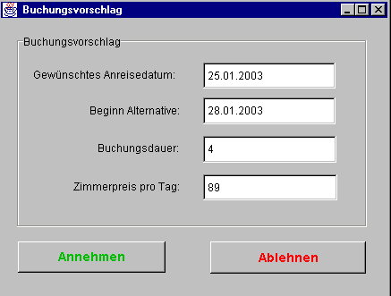
Durch Ablehnung des Alternativ-Vorschlags wird die Berechnung noch mal neu gestartet, wobei die abgelehnte Alternative ausgeschlossen wird. Werden sämtliche vorgeschlagenen Alternativen abgelehnt so läuft die Berechnung so lange bis das „optimale“ Ergebnis gleich dem Buchungswunsch ist und somit automatisch angenommen wird. Potentielle Buchungstage die voll ausgelastet sind (keine freien Zimmer) werden hierbei ebenfalls berücksichtigt und das Programm schließt alle Alternativen bei denen dieser Tag mit einbezogen wird von der Berechnung aus.

Bei Annahme der Alternative bzw. der erfolgten Wunschbuchung werden die Reservierungsdaten noch mal angezeigt und der Benutzer wird auf die Belegungs-Graphik weitergeleitet. Diese zeigt die gerade vorgenommene Buchung bzw. Reservierung im berechneten Zeitraum an.

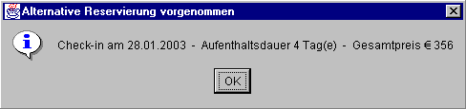

Implementierung

Bei der Programmierung unseres „Hotelmanagers“ haben wir uns für die Programmiersprache Java entschieden. Die Programmentwicklung erfolgte mit Hilfe des JBuilders von Borland. Der JBuilder 4 ist bereits auf den Rechnern des WI-Labors der FH-Konstanz installiert und bietet zudem eine Unterstützung bei der Gestaltung graphischer Oberflächen.

Klassendiagramm

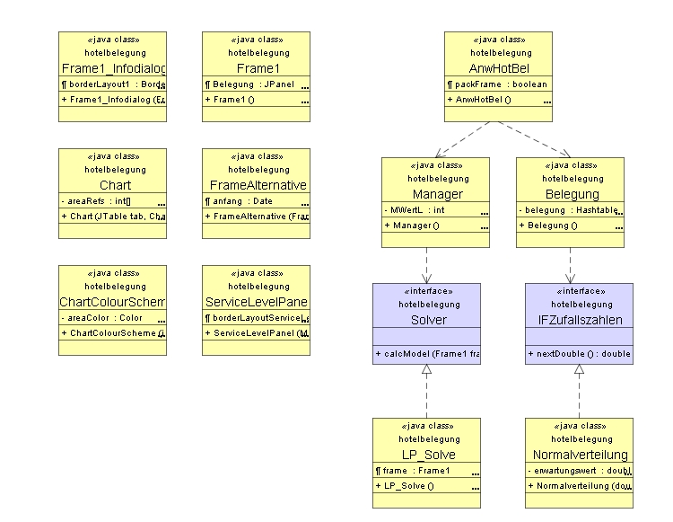

Klassenbeschreibung

Die mainClass „AnwHotBel” startet die Anwendung indem der Hauptframe „Frame1“ initialisiert und aufgerufen wird.

Die Klasse „Frame1“ stellt dabei den Hauptframe dar, über den die gesamte GUI dargestellt und die Programmberechnung (über Klasse „Manager“) gestartet wird.

„Frame1_Infodialog“ erzeugt das Fenster für die Info-Ausgabe über die Applikation „Hotelmanager“ (Aufruf über Menü/Info).

Die „Manager”-Klasse erstellt das entsprechende Modell zum LP-Solve-Aufruf und berechnet den Zimmerpreis dynamisch. Sie steuert den Ablauf der Programmlogik und ruft dabei die Klassen „FrameAlternative“, „Solver“, „Belegung“ und „Frame1“ auf. Rückgabewerte erhält die „Manager“-Klasse von den beiden Klassen „Solver“ (Ergebnisse des Solveraufrufs) und „Belegung“ (Zimmerbelegung und Erfahrungswerte).

Die Schnittstellen-Klasse „Solver“ regelt im Hinblick auf eine mögliche Erweiterung der aufrufenden Solverprogramme, den Datenaustausch zwischen der „Manager“-Klasse und der entsprechenden „Solver“-Klasse. Damit ist eine einheitliche Nutzung verschiedener Solver gewährleistet, auch Aufrufe mit Ganzahligkeitsbedingungen werden korrekt bearbeitet.

Die Klasse „LP_Solve“ stellt die konkrete Implementierung für die Berechnung eines LP-Modells mit Hilfe des Solvers LP-Solve dar. Darin wird eine lesbare Input-Datei und eine Batch-Datei für die Ausführung erstellt. Die vom LP-Solve generierte Datei, welche die Lösung des LP Modells enthält, kann eingelesen und geparsed werden. Als Rückgabe liefert die Methode calcModel (Aufruf über „Manager“) ein double Array mit dem Ergebnis.

Die andere Schnittstelle „IFZufallszahlen“ wird dazu benutzt entsprechend verteilte Zufallszahlen zu generieren zu lassen, wobei der Aufruf über die Klasse „Belegung“ erfolgt.

Die Klasse „Normalverteilung” erzeugt normalverteilte Zufallszahlen für die Zimmer-belegung und Erfahrungswerte und wird über die Schnittstelle „IFZufallszahlen“ angesteuert.

Die Klasse „Belegung” startet den Aufruf zur Zufallszahl-Berechnung (über „Frame1“) für die Belegung und die Erfahrungswerte über die Klasse „IFZufallszahlen“ und verarbeitet die Rückgabe-Werte entsprechend. Sie gibt der „Manager“-Klasse bei Aufruf den entsprechenden Wert der Zimmerbelegung und des Erfahrungswerts zurück.

Die Klasse „FrameAlternative“ veranlasst den Aufruf des Fensters zur Alternativen-Anzeige und leitet entweder die Buchung der Alternative und Weiterleitung zur Chart-Anzeige (Aufruf der Klasse „ServiceLevelPanel“) oder die nächste Berechnung (Aufruf-Klasse „Manager“) ein.

Die beiden Klassen „Chart“ und „ChartColourScheme“ sorgen für die Darstellung der Balkendiagramm-Graphik unter der Auswahl „Belegung“. Die Klassen sind als Freeware erhältlich und sind unseren speziellen Darstellungsanforderungen angepasst worden.

„ServiceLevelPanel“ sorgt für die Initialisierung und den Aufruf, samt Übergabe der benötigten Parameter, des dynamisch generierten Balkendiagramms über die Klassen „Chart“ und „ChartColourScheme“.

Informationen zum Datenträger

Die beigelegte CD-ROM enthält folgende Unterlagen:

- Dokumentation in elektronischer Form,
- Alle benötigten Quellcode-Dateien,
- Java-Archive „Hotelmanager.jar“
- Die Java-Entwicklungs-Umgebung JDK 1.3
- Ausführbare Batch-Datei „start_manager.bat“

Diese Dateien sind für den reibungslosen und vom Entwicklungstool unabhängigen Programmablauf notwendig. Dabei ermöglicht die Batch-Datei den Programmaufruf von folgenden Pfaden:

- direkt über das CD-Laufwerk (muss Laufwerk D sein) oder
- über Festplatten-Laufwerk, dafür muss der Ordner „Hotelmanager“ auf C:\Temp kopiert werden.

Erfahrungsbericht

Für die Erstellung des Programms haben wir schon frühzeitig eine sinnvolle Arbeitsteilung vorgenommen, so wurde die Benutzeroberfläche, der Algorithmus zur Generierung des LP-Modells sowie die Errechnung des Zimmerpreises, und der Ex- und Import über den Solver sowie die Speicherung der Zimmerbelegung und Bereitstellung der Erfahrungswerte getrennt vorgenommen. Die Arbeit am vorliegende Programm ging dabei zügig voran, da alle Teammitglieder schon Erfahrung im Entwicklung von Java-Applikationen hatten.

Aufgetretene Probleme

Der Aufruf des Solvers LP-Solve durch ein im Programm erzeugtes Batch-File schlägt leider ständig fehl, trotz unzähliger Modifizierungen der auslösenden Funktion war es uns nicht möglich dieses Problem zu lösen. Um den Programmablauf trotzdem zu gewährleisten muss das erstellte Batch-File (hotel.bat) nach jeder angestoßenen Berechnung per Hand im Ordner C:\Temp aufgerufen werden. Gelöst ist dies bisher durch eine sleep-Option im Programm. Dem Benutzer bleiben dabei 10 Sekunden nach Auslösung der Anfrage Zeit das Batch-File manuell auszuführen. Erfolgt kein manueller Aufruf so wird der Vorgang unterbrochen.

Bei den Rückgabewerten des LP-Solve stellten wir fest, dass trotz Eingabe der Ganzzahligkeitsbedingung für alle Variablen, nicht ganzzahlige Werte zurückgeliefert werden. Diese Problem konnten wir durch eine Rundung der Ergebniswerte umgehen, trotzdem bleibt es uns bisher ein Rätsel warum diese nicht ganzzahligen Werte von LP-Solve erzeugt werden. Dies scheint ein Problem des Solvers selbst zu sein, da wir mehrere Modelle mit LP-Interaktiv überprüft haben und auch dort nicht ganzzahlige Ergebnisse zurückgeliefert wurden.

Weiterentwicklung

Einige Denkanstöße zur weiteren Entwicklung unseres „Hotelmanagers“ konnten dabei leider nicht mehr aufgenommen werden, sollen hier aber doch noch angesprochen werden.

- Zum Beispiel wäre eine zusätzliche Funktion zu einer terminunabhängigen Buchung denkbar, d.h. der Kunde gibt nur die gewünschte Dauer seines Buchungswunsches an (ohne konkreten Termin). Somit berechnet das Programm automatisch die günstigste, weil dies für das Hotel die optimalste Auslastung bzw. Buchung ergibt. Natürlich sollte dabei standardmäßig ein festgelegter zeitlicher Rahmen abgesteckt werden (bspw. 3 Monate ab aktuellem Berechnungstag).

- Bisher werden die täglichen Kennzahlen der aktuellen Zimmerbelegung und der Erfahrungswerte bei jedem Programmaufruf durch entsprechende Zufallszahlen generiert. Im Hinblick auf einen kontinuierlichen Belegungsplan wäre es z.B. besser, dies über eine Datenbank zu realisieren.

- Der zukünftigen Nutzung von anderen Solvern, außer dem von uns verwendeten LP-Solve, ist bereits Sorge getragen worden und über die Schnittstelle Solver theoretisch möglich. Es ist hierbei aber darauf zu achten, dass ausschließlich Solver, welche Ganzzahligkeitsbedingungen verarbeiten können, angesprochen werden.

Fazit

Unser Grundgedanke zur Optimierung bzw. durchschnittlichen Minimierung der Buchungen macht nicht nur im Hotelgewerbe Sinn, auch in anderen Dienstleistungsbranchen könnte unser Denkansatz gewinnbringend eingesetzt werden. So wäre es sicher möglich mit dem von uns entwickelten LP-Modell zukünftig auch Auslastungsoptimierung in den Bereichen der Flugbranche oder des Bahnverkehrs zu betreiben, das Grundproblem unterscheidet sich hierbei kaum vom vorliegenden Hotelmanagement.

